РОССИЙСКИЙ УНИВЕРСИТЕТ ДРУЖБЫ НАРОДОВ
Факультет физико-математических и естественных наук
Кафедра прикладной информатики и теории вероятностей

ОТЧЕТ
по лабораторной работе № 3
дисциплина: Архитектура компьютера

Студент:

Группа:

МОСКВА
2022 г.

Цел работу:

Целью работы является изучить идеологию и применение средств контроля версий. Приобрести практические навыки по работе с системой git.

Ход работы:

1. Создайте отчет по выполнению лабораторной работы в соответствующем каталоге рабочего пространства (labs>lab03>report).

2. Скопируйте отчеты по выполнению предыдущих лабораторных работ в соответствующие каталоги созданного рабочего пространства.

3. Загрузите файлы на github.

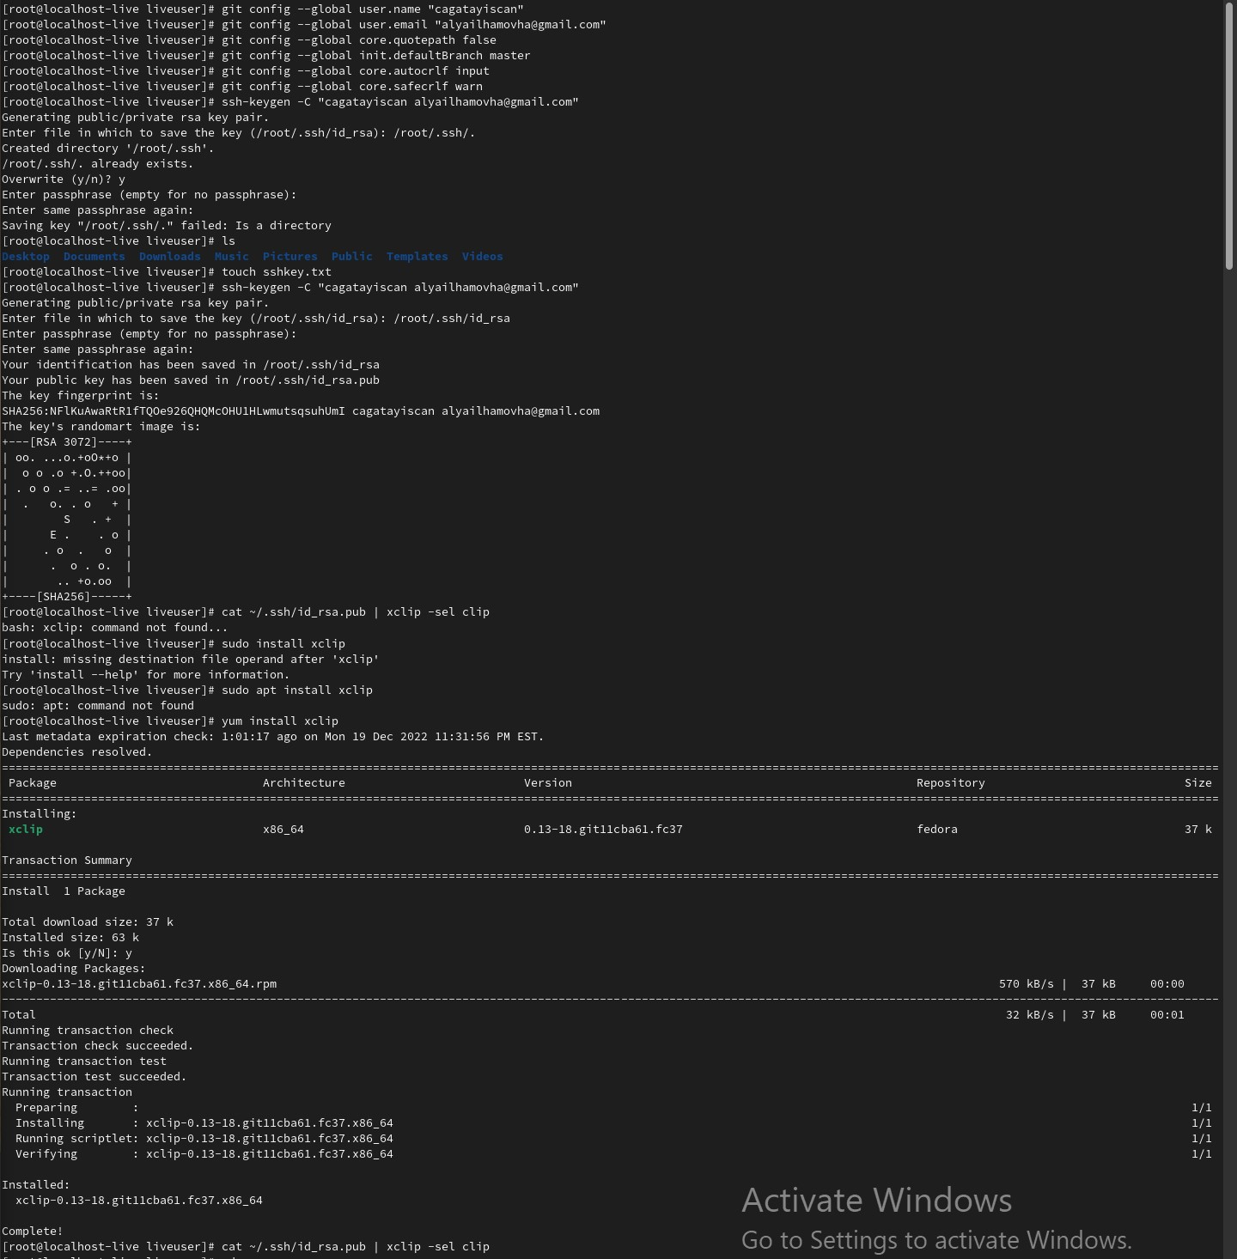

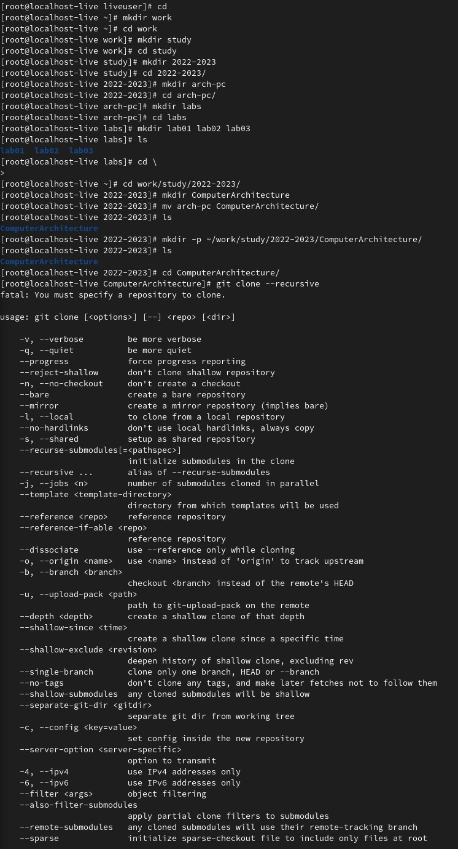

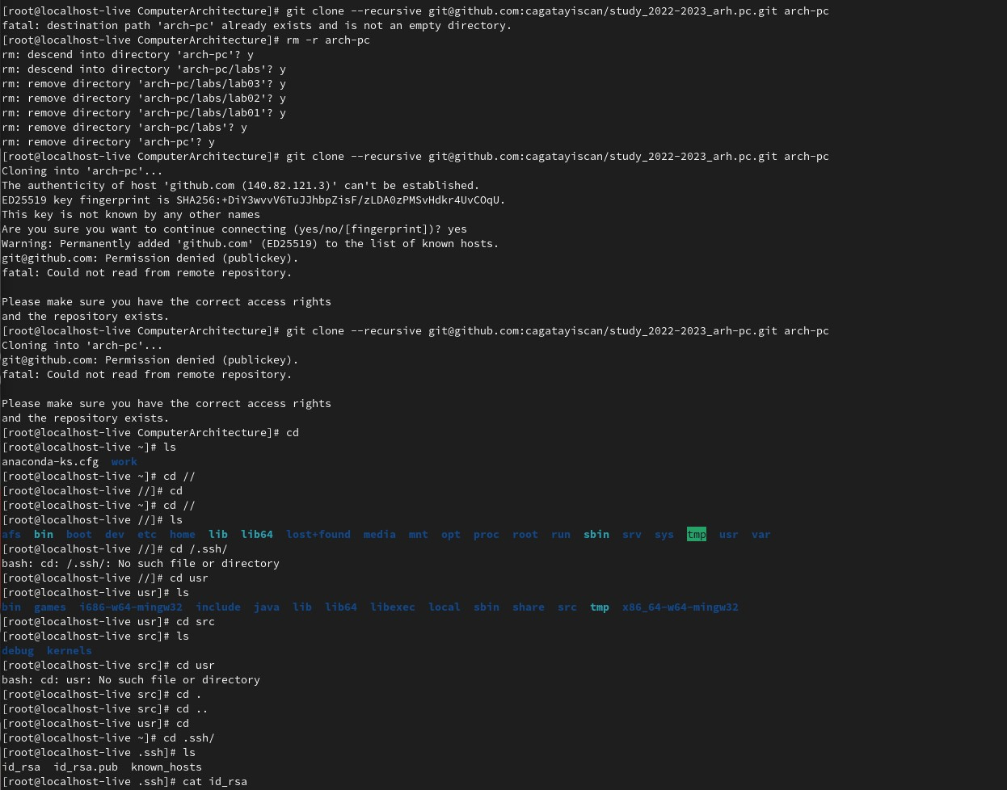

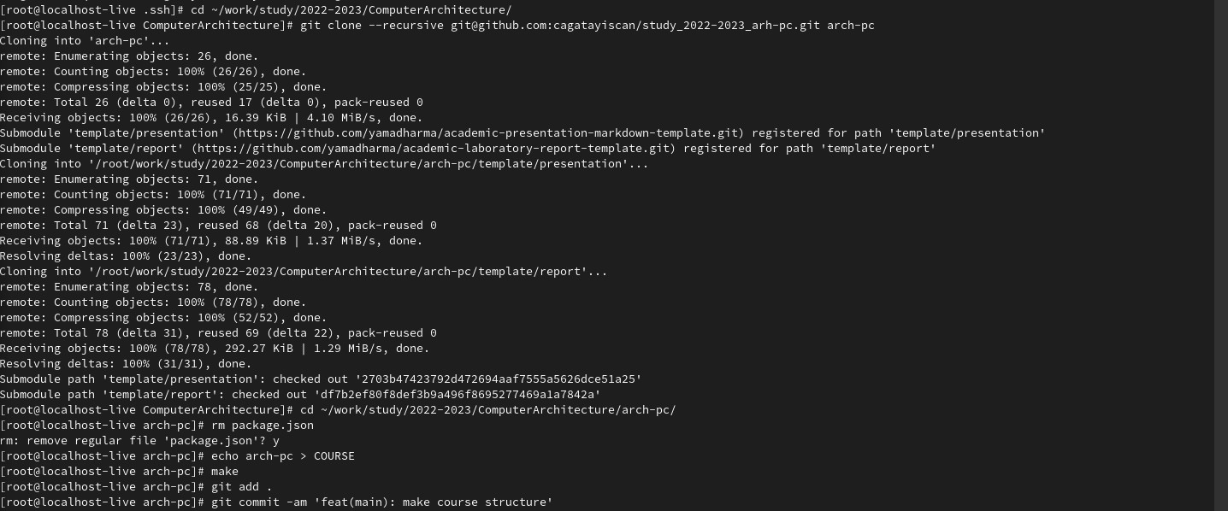

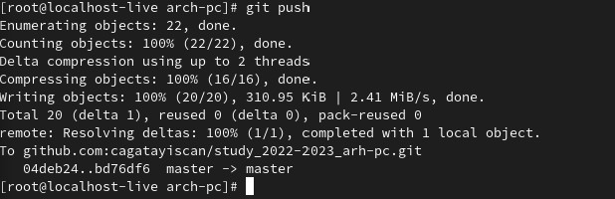

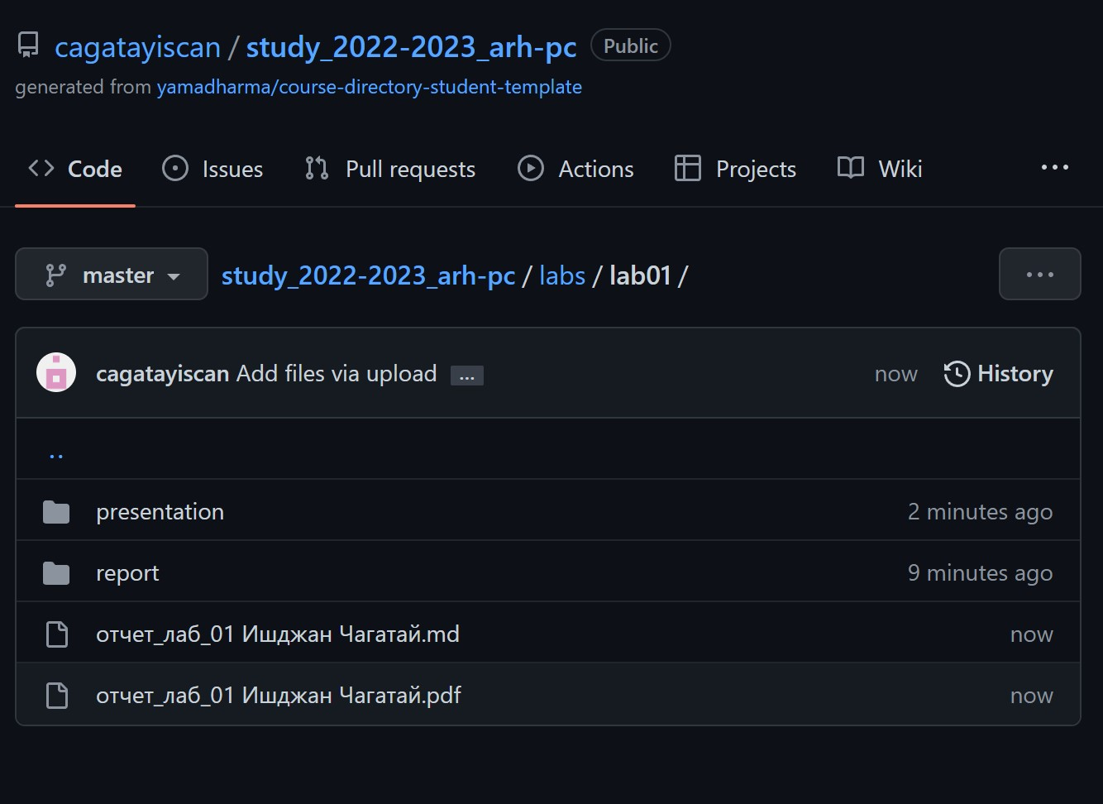

Контрольные вопросы:
• Что такое системы контроля версий (VCS) и для решения каких задач они предназначаются?
Контроль версий, также известный как управление исходным кодом, — это практика отслеживания изменений программного кода и управления ими. Системы контроля версий — это программные инструменты, помогающие командам разработчиков управлять изменениями в исходном коде с течением времени.
• Объясните следующие понятия VCS и их отношения: хранилище, commit, история, рабочая копия.
контроль версий - это класс систем, ответственных за управление изменениями в компьютерных программах, документах, крупных веб-сайтах или других коллекциях информации. Контроль версий - это компонент управления конфигурацией программного обеспечения.
• Что представляют собой и чем отличаются централизованные и децентрализованные VCS? Приведите примеры VCS каждого вида.
централизованной:
1-Традиционные VCS были созданы для бэкапирования, отслеживания и синхронизации файлов
2-Все изменения проходят через центральный сервер
Децентрализованная система:
1-В DVCS у каждого есть свой полноценный репозиторий
2-DVCS были созданы для обмена изменениями
3-При использовании DVCS нет какой-то жестко заданной структуры репозиториев с центральным сервером
• Опишите действия с VCS при единоличной работе с хранилищем.
Хранилище (repository), или репозитарий, — место хранения файлов и их версий, служебной информации.
• Каковы основные задачи, решаемые инструментальным средством git?
У Git две основных задачи: первая — хранить информацию о всех изменениях в вашем коде, начиная с самой первой строчки, а вторая — обеспечение удобства командной работы над кодом.
• Назовите и дайте краткую характеристику командам git.
git checkout
-b имя_ветки
создание новой ветки, базирующейся на текущей
git checkout
имя_ветки
переключение на некоторую ветку (при переключении на
ветку, которой ещё нет в локальном репозитории, она будет
создана и связана с удалённой)
git push
origin
имя_ветки
отправка изменений конкретной ветки в центральный
репозиторий
git merge
--no-ff
имя_ветки
слияние ветки с текущим деревом
git branch -d
имя_ветки
удаление локальной уже слитой с основным деревом ветки
git branch -D
имя_ветки
принудительное удаление локальной ветки
git push
origin
:имя_ветки
удаление ветки с центрального репозитория

